Министерство науки и высшего образования Российской Федерации
ФЕДЕРАЛЬНОЕ ГОСУДАРСТВЕННОЕ АВТОНОМНОЕ ОБРАЗОВАТЕЛЬНОЕ УЧРЕЖДЕНИЕ ВЫСШЕГО ОБРАЗОВАНИЯ
НАЦИОНАЛЬНЫЙ ИССЛЕДОВАТЕЛЬСКИЙ УНИВЕРСИТЕТ ИТМО
ITMO University

Отчёт по лабораторной работе 6
По дисциплине Web-программирование
Тема работы Отчёт по лабораторной работе 6
Обучающийся Шимченко Александра Сергеевна
Факультет факультет инфокоммуникационных технологий
Группа К3320
Направление подготовки 11.03.02 Инфокоммуникационные технологии и системы связи
Образовательная программа Программирование в инфокоммуникационных системах

Обучающийся Шимченко А.С.
^{(дата)} ^{(подпись)} ^{(Ф.И.О.)}
Руководитель Марченко Е.В.
^{(дата)} ^{(подпись)} ^{(Ф.И.О.)}

ВВЕДЕНИЕ
Цель работы: освоить основы работы с сетевыми сокетами и многопоточностью в Python через разработку различных клиент-серверных приложений.

ХОД РАБОТЫ
Задание 1
Программа состоит из двух частей:
1. Серверная часть — это программа, которая запускается на одном устройстве и ожидает подключения клиентов. Она получает сообщение от клиента и отправляет в ответ своё сообщение (рисунок 1).
2. Клиентская часть — это программа, которая подключается к серверу, отправляет ему сообщение и получает ответ (рисунок 2).
Как работает сервер:
Сервер создаёт объект сокета через socket.socket(), используя протоколы IPv4 (`AF_INET`) и TCP (`SOCK_STREAM`). Он привязывает сокет к локальному адресу (`localhost`) и порту (`8080`), чтобы принимать соединения. Сервер запускает метод listen() для ожидания подключений. Как только клиент подключается, сервер принимает его с помощью accept(). Это позволяет серверу получить объект подключения (`conn`) и адрес клиента (`addr`). Сервер читает сообщение от клиента через метод recv() и декодирует его (оно передаётся в байтах). После получения сервер отображает сообщение клиента на консоли. Сервер отправляет ответное сообщение "Hello, client" с помощью метода send(), предварительно закодировав его в байты. Затем сервер закрывает соединение.
Как работает клиент:
Клиент создаёт сокет, аналогично серверу, через socket.socket(). Клиент устанавливает соединение с сервером, используя метод connect(), указав тот же адрес (`localhost`) и порт (`8080`). Клиент отправляет сообщение "Hello, server", используя метод send(), предварительно закодировав его в байты. Клиент ожидает сообщение от сервера через метод recv() и декодирует его для отображения. После этого соединение закрывается. 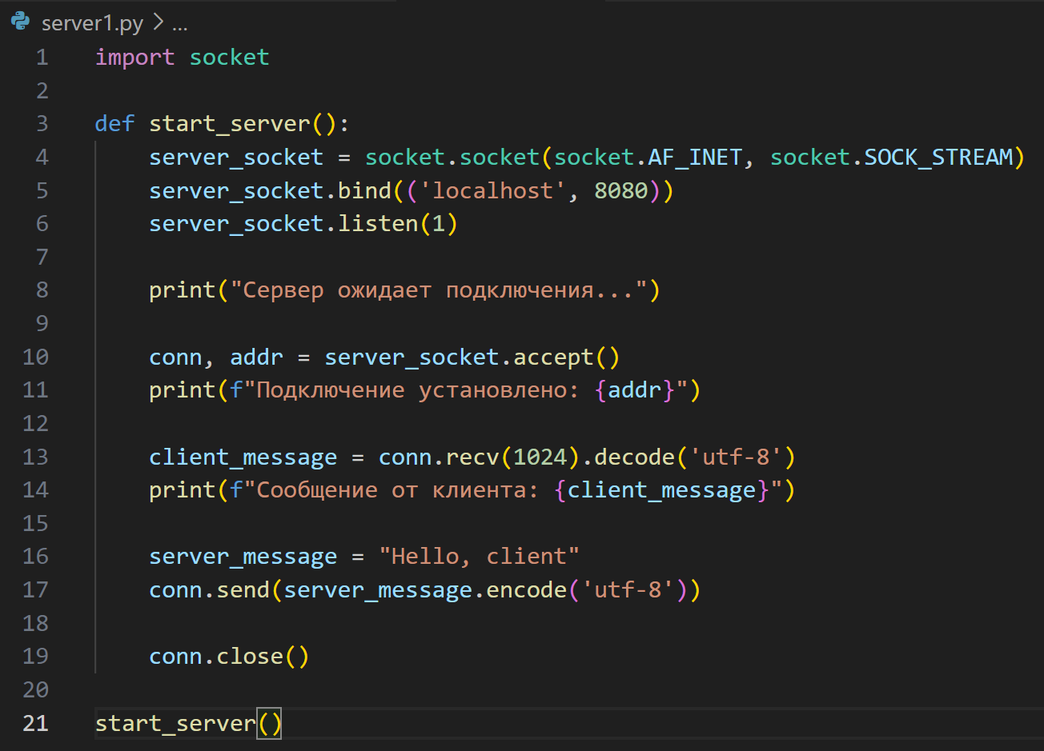
Рисунок 1 – Код server1.py
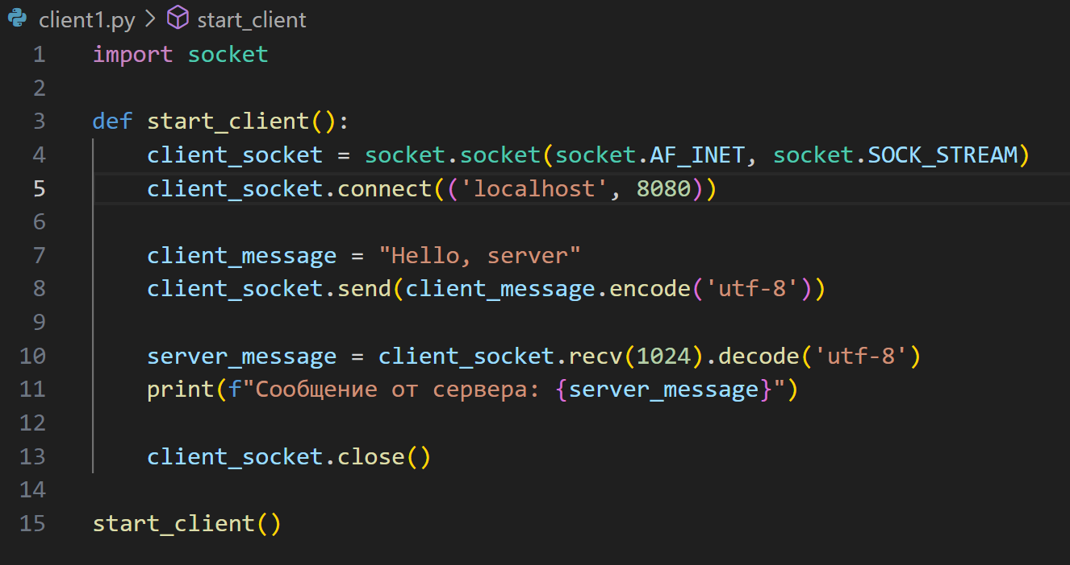
Рисунок 2 – Код client1.py
Пример использования, отправка сообщения и получение клиентом представлены на рисунке 3.
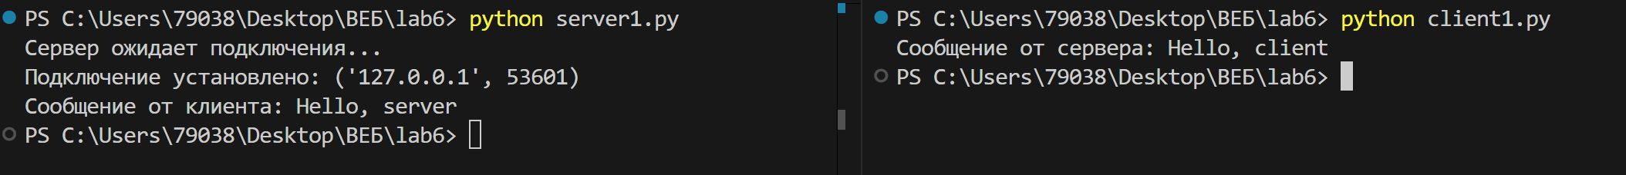
Рисунок 3 – Результат работы клиента и сервера

Задание 2
Сервер создаёт объект сокета с помощью socket.socket(socket.AF_INET, socket.SOCK_STREAM). Это означает, что он работает с IPv4 (AF_INET) и использует протокол TCP (SOCK_STREAM), который обеспечивает надежность передачи данных. Сервер привязывает сокет к адресу localhost и порту 8080, чтобы указать, где он будет ждать соединения. Сервер переходит в режим ожидания подключения с помощью listen(1). Число 1 означает, что сервер одновременно может обрабатывать только одно соединение. Когда клиент подключается, сервер принимает это соединение через accept(). Метод возвращает два значения: объект подключения conn и адрес клиента addr. Сервер использует метод recv() для получения данных от клиента. Этот метод возвращает сообщение в виде байтов. Оно декодируется (`decode('utf-8')`) и преобразуется в числа с помощью map(float, data.split(',')). Сервер вычисляет гипотенузу, используя формулу теоремы Пифагора. Сервер отправляет клиенту результат вычисления с помощью метода send(), предварительно закодировав его в байты (`encode('utf-8')`). Сервер закрывает соединение после отправки результата клиенту (рисунок 4).
Клиент создаёт объект сокета, аналогичный серверу. Клиент подключается к серверу с помощью метода connect(('localhost', 12345)), используя тот же адрес и порт, что и сервер. Пользователь вводит значения a и b (катеты треугольника) с клавиатуры. Эти значения преобразуются в строку с разделителем запятая (например, "3,4") и отправляются серверу через метод send(). Клиент получает сообщение от сервера через recv(). Это сообщение декодируется (`decode('utf-8')`) и выводится на экран. Клиент закрывает соединение после получения результата (рисунок 5).
Результат работы сервера и клиента представлен на рисунке 6.
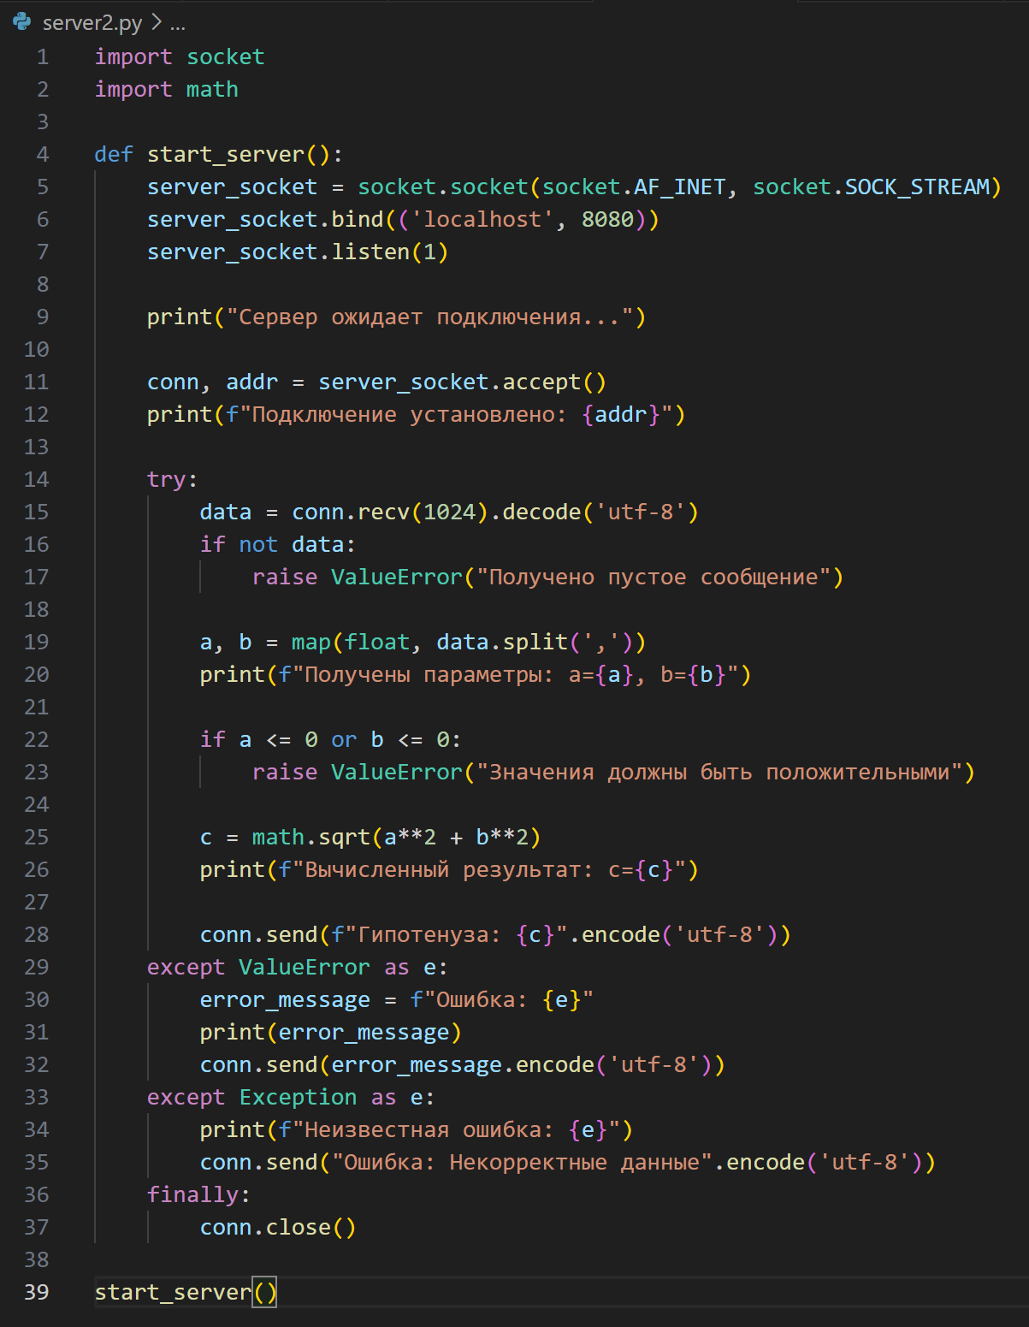
Рисунок 4 – server2.py
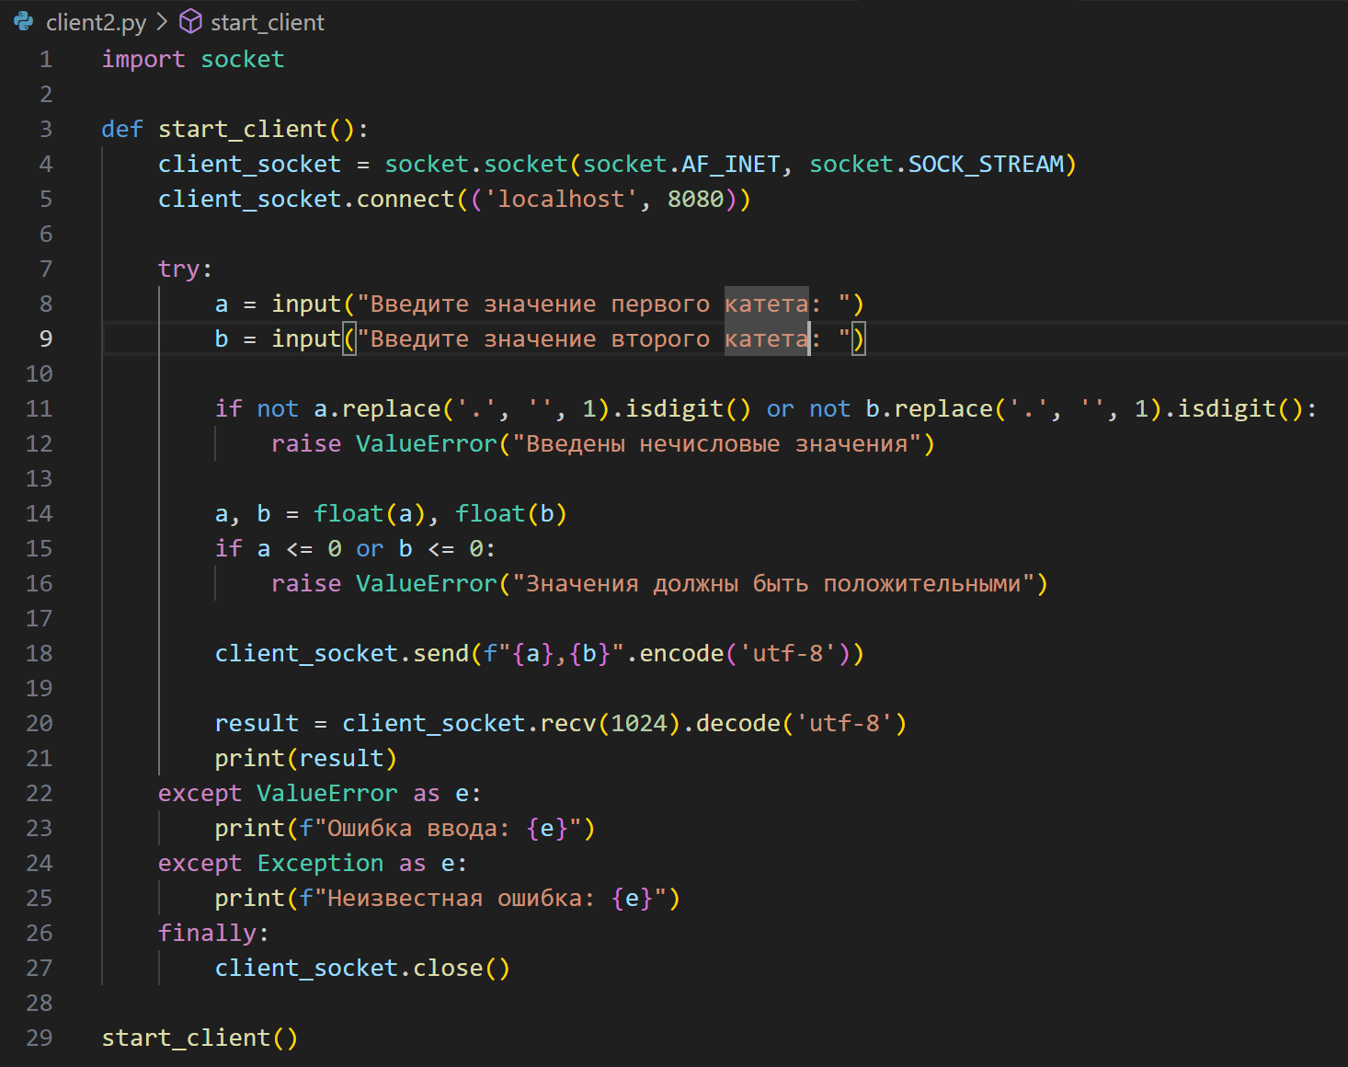
Рисунок 5 – client2.py
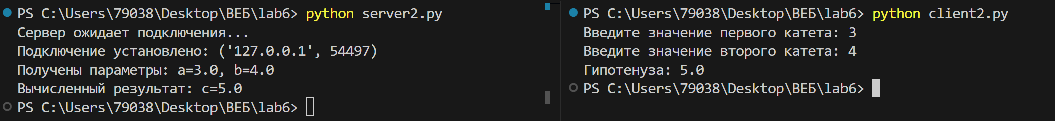
Рисунок 6 – Результат работы сервера и клиента
Задание 3
Для задания 3 был создан необходимый сервер. Функция `start_server()` создаёт сокет сервера, привязывает его к адресу localhost и порту 8080. Переходит в режим ожидания подключения клиента с помощью listen(1). После подключения клиента передаёт управление функции send_html_response() для обработки запроса. Функция `send_html_response()`. Открывает файл index.html и считывает его содержимое. Формирует HTTP-ответ с кодом состояния 200 OK, типом содержимого text/html и длиной содержимого. Если файл не найден, возвращает сообщение об ошибке с кодом состояния 404 Not Found (рисунок 7).
Сервер ожидает подключения клиента. После подключения клиент получает HTTP-ответ с содержимым файла index.html или ошибку, если файл не найден. По адресу, заданному в скрипте, можно увидеть страницу, которую запустил сервер (рисунок 8).
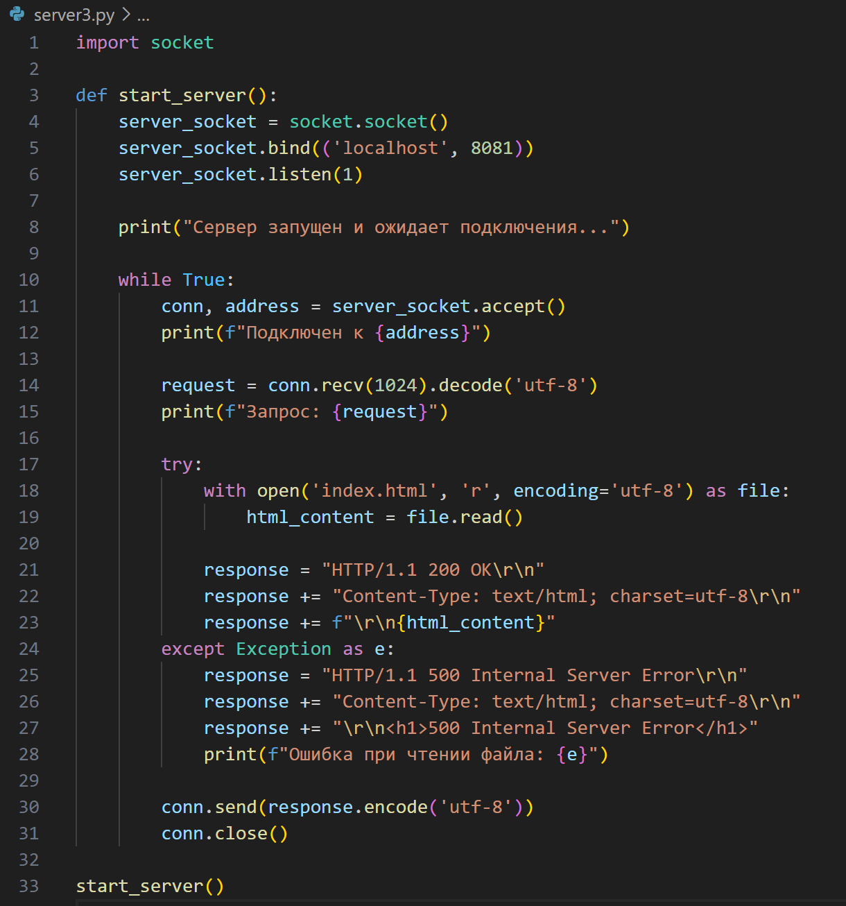
Рисунок 7 – server3.py
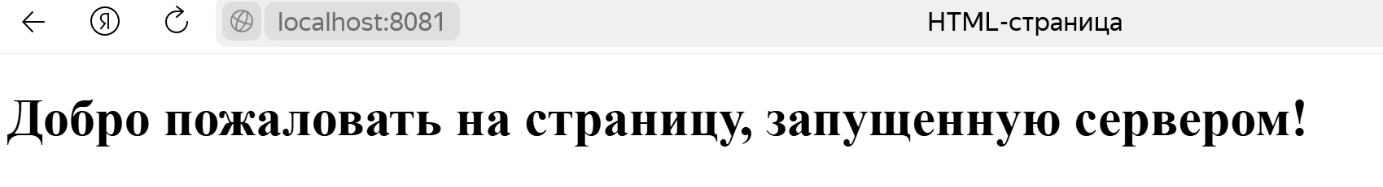
Рисунок 8 – Вид страницы

Задание 4
Серверная часть (рисунок 9):
Сервер создаёт объект сокета с помощью socket.socket(socket.AF_INET, socket.SOCK_STREAM). Это позволяет серверу работать с IPv4 (AF_INET) и использовать протокол TCP (SOCK_STREAM) для надёжной передачи данных. Сокет связывается с локальным адресом (`localhost`) и портом (`12345`), чтобы начать ожидание подключения клиентов. Сервер переходит в режим ожидания соединения с помощью метода listen(5), позволяя одновременно обрабатывать до 5 подключений. Как только клиент подключается, сервер принимает его соединение через accept(). Этот метод возвращает объект подключения client_socket и адрес клиента client_address. После подключения сервер ожидает получения имени клиента. Имя передаётся клиентом сразу после подключения и сохраняется в словаре clients (где ключ — объект сокета клиента, а значение — его имя). Сервер выводит сообщение о подключении клиента и рассылает всем остальным клиентам уведомление о его входе в чат. Сервер создаёт отдельный поток для каждого клиента. В потоке используется функция handle_client(), которая ожидает получения сообщений от клиента. Когда клиент отправляет сообщение, сервер считывает его с помощью метода recv(), добавляет имя отправителя и рассылает сообщение всем остальным клиентам через функцию broadcast(). Если клиент отключается или его соединение прерывается, сервер удаляет его из списка подключённых клиентов и уведомляет остальных о его выходе из чата. Функция `broadcast()` отвечает за пересылку сообщений всем клиентам, кроме самого отправителя. Она пробегает по списку подключённых клиентов и отправляет сообщение каждому из них с помощью метода send().
Клиентская часть (рисунок 10):
Клиент создаёт объект сокета и подключается к серверу через метод connect(), используя те же адрес и порт. После подключения клиент вводит своё имя через консоль. Имя отправляется серверу, который сохраняет его и уведомляет других клиентов о новом участнике чата. Для получения сообщений от сервера создаётся отдельный поток с функцией receive_messages(). Этот поток постоянно слушает сервер и выводит поступающие сообщения в консоль. Клиент вводит сообщение через консоль. Сообщение отправляется серверу через метод send(), а сервер рассылает его другим клиентам. Если клиент закрывает соединение, поток приёма сообщений завершается, а клиент сообщает об отключении серверу.
Сервер запускается и начинает ожидать подключений клиентов. Клиенты подключаются, вводят свои имена, после чего сервер уведомляет остальных о новом участнике. Клиенты вводят сообщения, которые рассылаются всем остальным подключённым участникам чата. При этом каждое сообщение содержит имя отправителя. Если клиент выходит из чата, сервер уведомляет остальных участников о его отключении (рисунок 11).
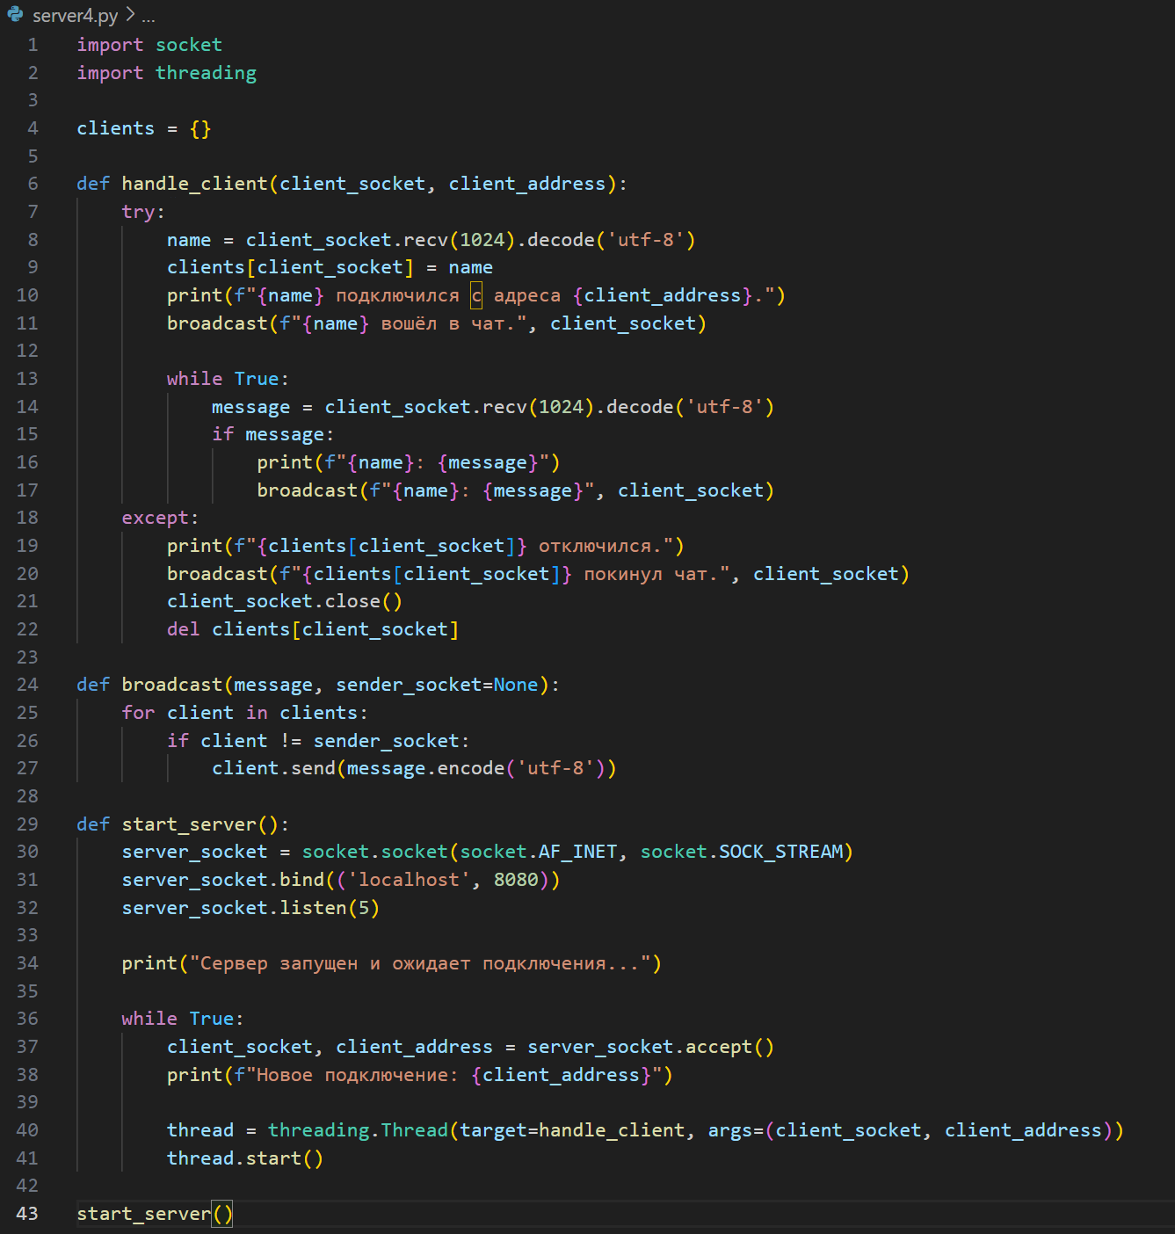
Рисунок 9 – server4.py
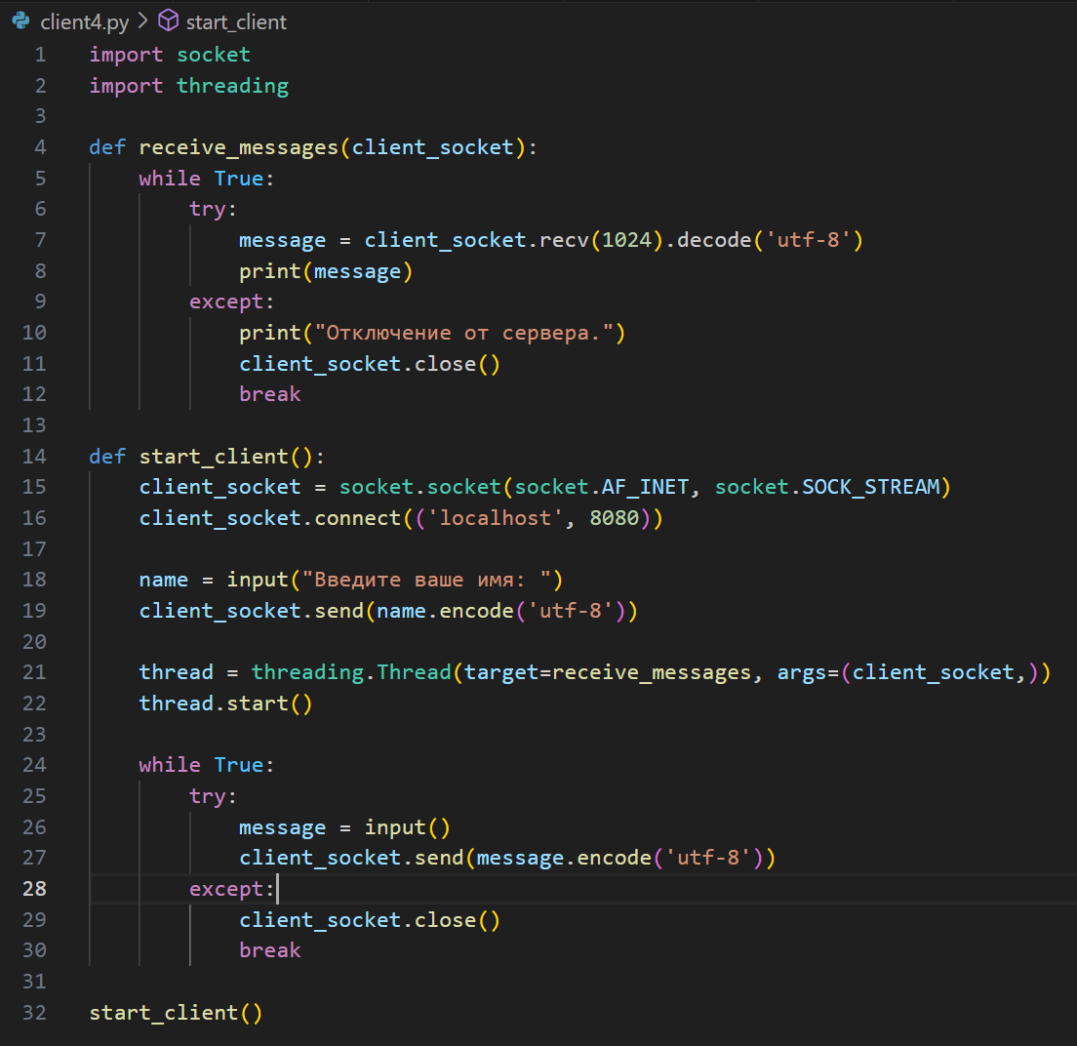
Рисунок 10 – client4.py
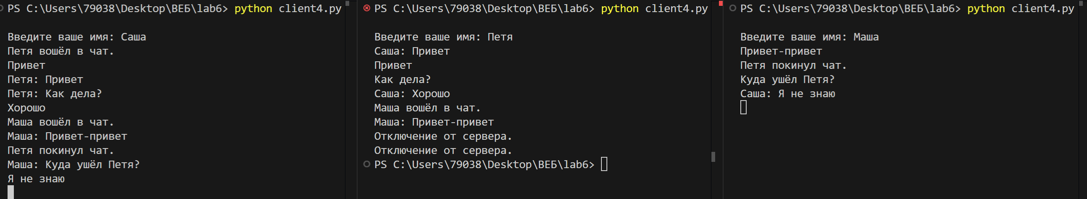
Рисунок 11 – Результат работы

ЗАКЛЮЧЕНИЕ
В ходе выполнения данной лабораторной работы была отработана реализация клиентской и серверной частей приложения. Было создано несколько серверов для разных задач.

